附件4
2017年度卫生专业技术资格考试考生须知
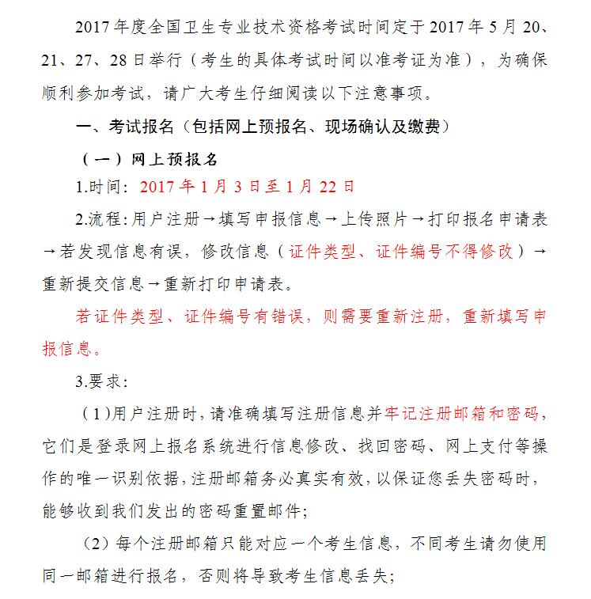
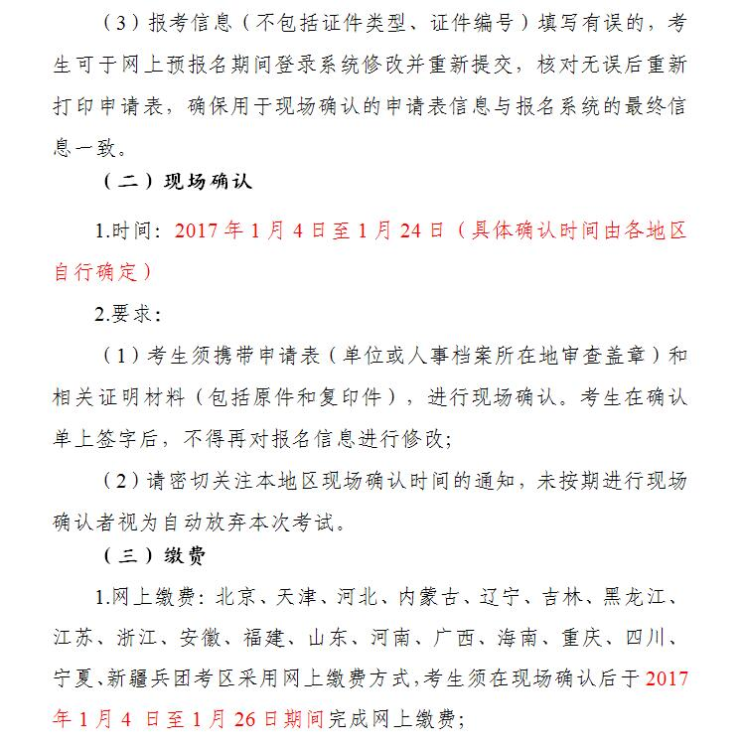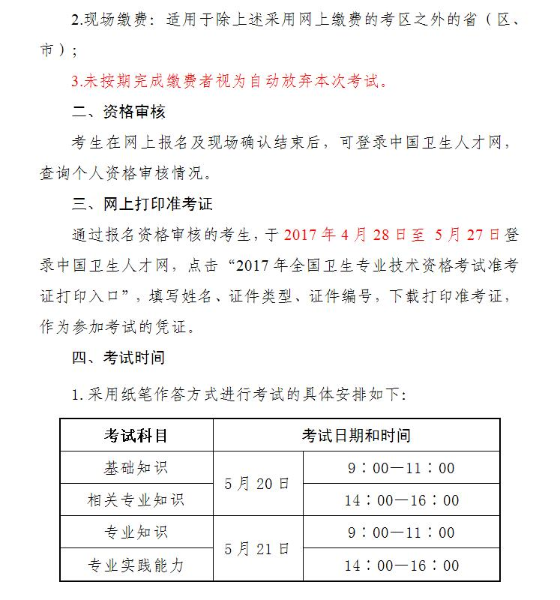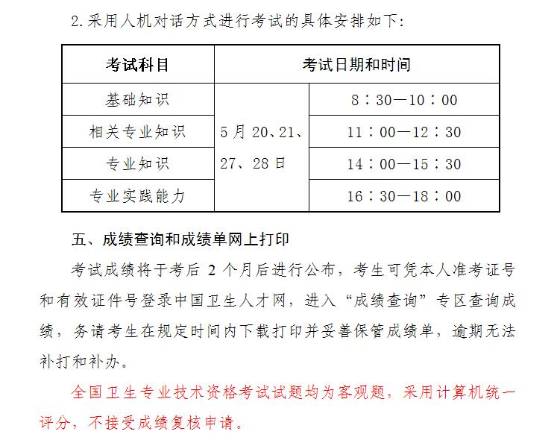
本网（www.21wecan.com）所刊载的所有信息，包括文字、图片、软件、声音、相片、录相、图表，广告、商业信息及电子邮件的全部内容，除特别标明之外，版权归中国卫生人才网所有。未经本网的明确书面许可，任何单位或个人不得以任何方式作全部或局部复制、转载、引用，再造或创造与该内容有关的任何派生产品，否则本网将追究其法律责任。
本网凡特别注明稿件来源的文/图等稿件均为转载稿，本网转载出于传递更多信息之目的，并不意味着赞同其观点或证实其内容的真实性。如对稿件内容有疑议，请及时与我们联系。
如本网转载稿涉及版权等问题，请作者在两周内速来电或来函与我们联系，我们将及时按作者意愿予以更正。

